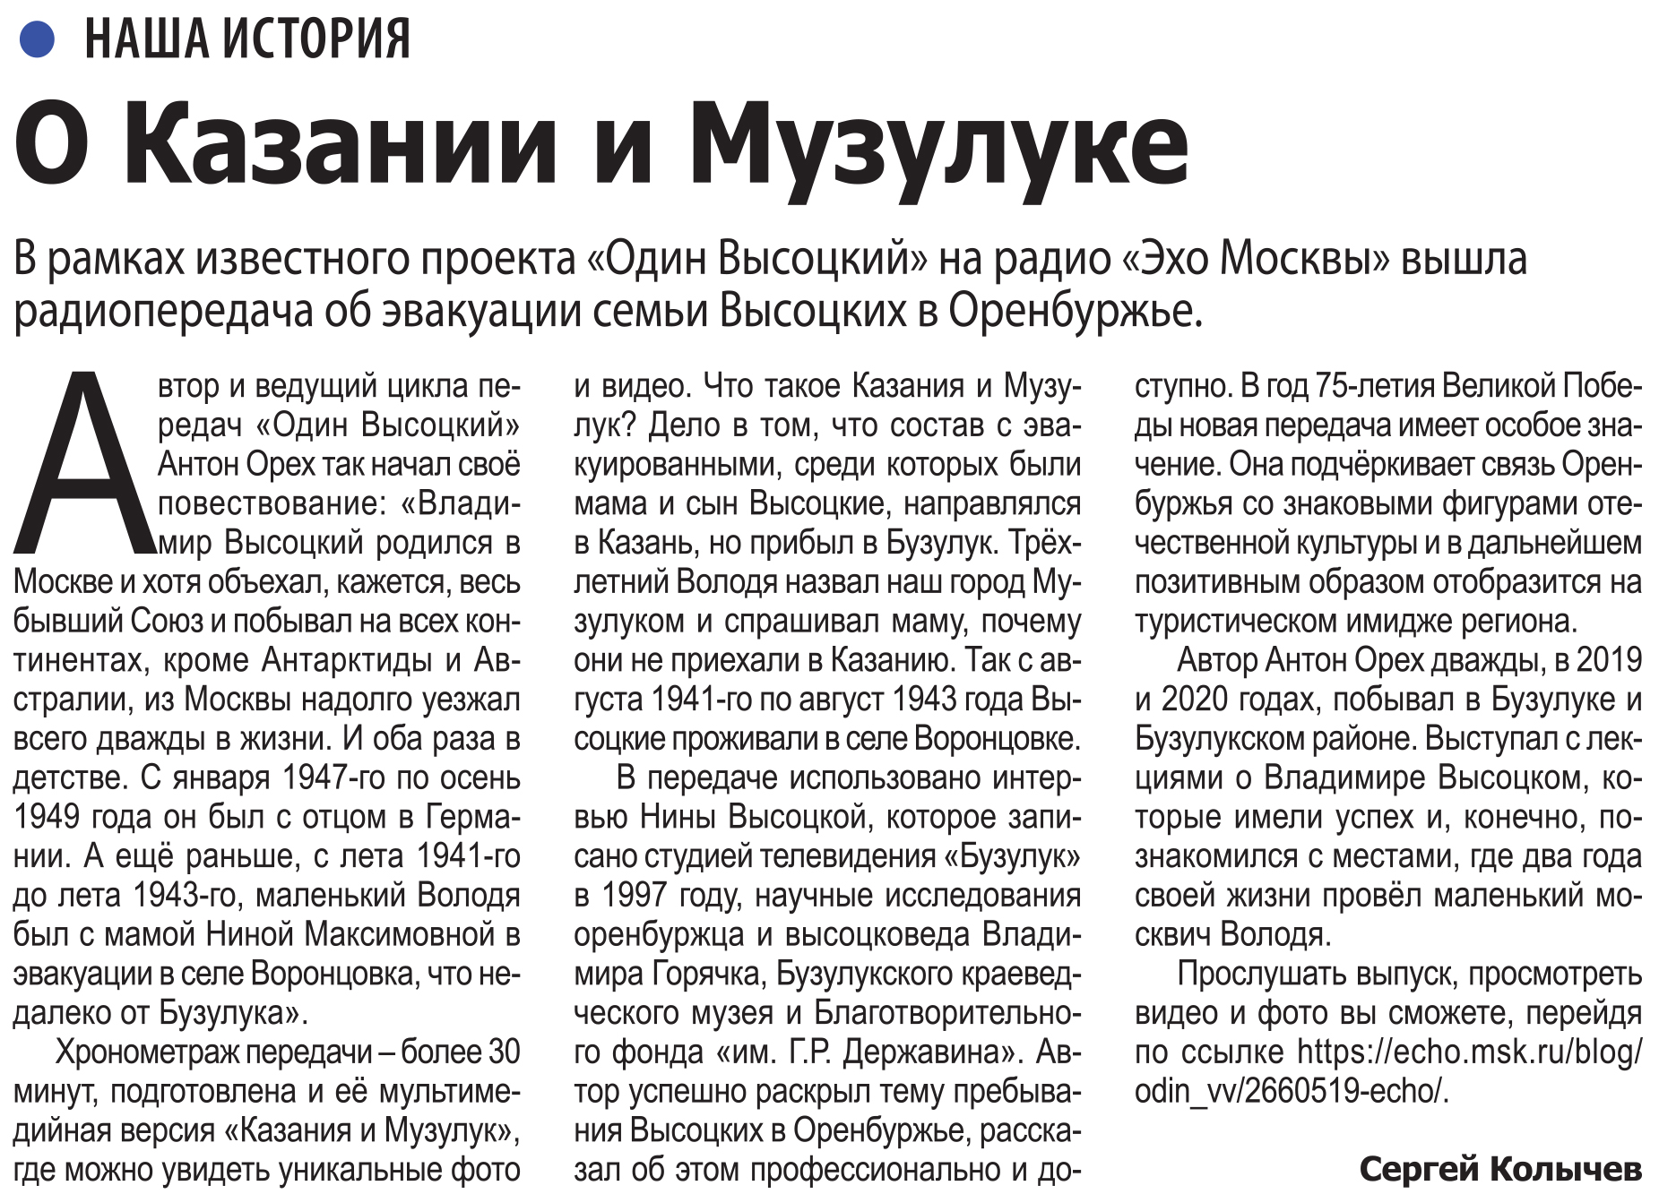

**Колычев С. О Казании и Музулуке / С. Колычев // Наша газета. — 2020. — 8 июля.  — С. 6.**